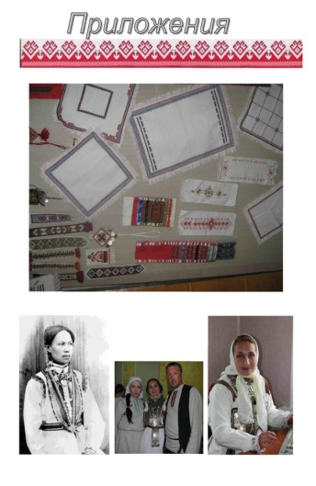
ӓ
ӹ
ÿ
ö
ҥ
Марла чын возена
Марла тöр сиренӓ

Международная акция
«XIII Всеобщий диктант «МАРЛА ЧЫН ВОЗЕНА»
(«Пишем по-марийски правильно»), приуроченная ко Дню марийской письменности – Марий тиште кече
ФГБОУ ВО «Марийский государственный университет» совместно с Министерством культуры, печати и по делам национальностей Республики Марий Эл и Министерством образования и науки Республики Марий Эл проводит 5 декабря 2025 года Международную акцию «XIII всеобщий диктант «МАРЛА ЧЫН ВОЗЕНА» («Пишем по-марийски правильно»), приуроченную ко Дню марийской письменности – Марий тиште кече.
Цели акции: содействие сохранению и развитию языка как культурного наследия марийского народа, активизация интереса к марийскому языку в Республике Марий Эл, в регионах с компактным проживанием мари и за рубежом.
Для участия в написании диктанта приглашаются учащиеся и учителя школ, методисты, воспитатели, студенты, преподаватели и сотрудники вузов, работники науки, культуры, журналисты, государственные и муниципальные служащие и все желающие.

Диктант проводится:

- на базе института национальной культуры и межкультурной коммуникации Марийского государственного университета по адресу:

г. Йошкар-Ола, ул. Кремлевская, д. 44 (корпус пединститута ФГБОУ ВО «Марийский государственный университет»);

- в Национальной библиотеке им. С. Г. Чавайна РМЭ по адресу:

г. Йошкар-Ола, ул. Пушкина, 28.
Начало всеобщего диктанта: 10.00
Регистрация участников: с 09.00 до 10.00
Все мероприятия проводятся по московскому времени.
Для участия в Международной акции в срок до 2 декабря 2025 года направляется заявка от муниципальных образований / учреждений культуры / образовательных организаций на адрес кафедры марийского языка и литературы института национальной культуры и межкультурной коммуникации Марийского государственного университета (maridictant@mail.ru).
Всем участникам будут отправлены бланки для диктанта. Текст всеобщего диктанта заявители получат 5 декабря 2025 г. в 09. 30 на указанный электронный адрес.
В регионах Российской Федерации, за рубежом диктант проводится синхронно. Будет организована прямая трансляция в ВКонтакте и других социальных сетях, в эфире Марий Эл Радио, телеканала МЭТР и студии «Акпарс». После завершения трансляции участвующим в онлайн-диктанте будет предоставлен материал для самопроверки. Ссылку можно найти по следующим хэштегам: #МарийДиктант, #МарлаДиктант, #МарлаЧынВозена, #МарлаТӧрСиренӓ.
Проверка работ и награждение победителей дистанционного участия в диктанте осуществляется организаторами в муниципальных образованиях / учреждениях культуры / образовательных организациях.
Для получения сертификата Марийского государственного университета на электронный адрес оргкомитета (maridictant@mail.ru) необходимо прислать списки офлайн-участников, организованных муниципальными образованиями / учреждениями культуры / образовательными организациями, сканы или фото написанного текста онлайн-участников.
Для подведения республиканских итогов акции организаторы диктанта в муниципальных образованиях / учреждениях культуры / образовательных организациях предоставляют данные о количестве участников диктанта, а также список победителей со сканом проверенного диктанта на кафедру марийского языка и литературы института национальной культуры и межкультурной коммуникации Марийского государственного университета (maridictant@mail.ru) до 15.00 5 декабря 2025 года.

Контактная информация:
Зав. кафедрой марийского языка и литературы ИНКиМК Марийского государственного университета, канд. филол. наук, доц. Матросова Лидия Сидоровна и преподаватель кафедры марийского языка и литературы Пайбулатов Дмитрий Сергеевич.

E-mail: maridictant@mail.ru
ОРГКОМИТЕТ

Форма заявки
для участия в Международной акции «XIII Всеобщий диктант «Марла чын возена» («Пишем по-марийски правильно»), приуроченной ко Дню марийской письменности ‒ Марий тиште кече
(Йошкар-Ола, 5 декабря 2025 г.)

Фамилия, имя, отчество
Место работы / учебы (полное наименование учреждения)
E-mail
Форма участия: онлайн / офлайн

